APPLICATION DE LA SEMAINE
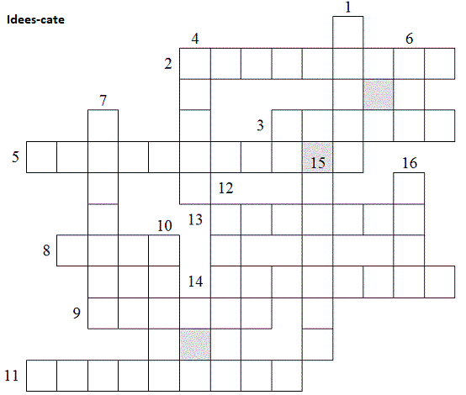

1-A l'époque de Jésus, celui qui n'était pas juif était considéré comme......
2-Synonyme de foi.
3-Le berger les garde.
4-Il aboie.
5-Elle s'incline jusqu'à la terre en s'agenouillant= elle se......
6-La cananéenne en pousse: des...(au singulier dans le mots croisés).
7-Domaine du roi.
8-Il n'est pas païen, le....
9-Personne qui vit en solitaire et qui se consacre à la prière: un......
10-Adulte du sexe féminin.
11-Il continue, il persiste: il......
12-Elle peut tomber de la table: la.......
13-Prodige. Révélation de Dieu dans nos vies.
14-Qui vient d'un autre pays: un......
15-La cananéenne habite dans le pays de .........
16-Pour Jésus, Dieu en est un.
Réponses: païen, confiance, brebis, chien, prosterne, cri, royaume, juif, ermite, femme, persévère, miette, miracle, étranger, canaan, père.

